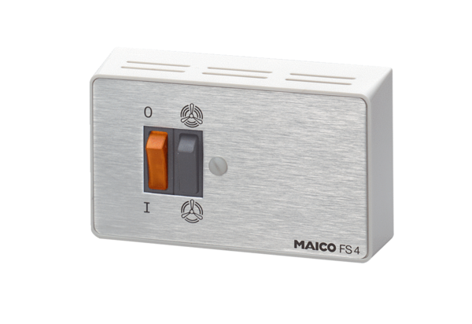Graduateur FS 4Unité de conditionnement : 1 pièceGamme: C
Numéro de référence : 0016.0104Fabricant : MAICO

